**功能修改0724**

**1.上传附件格式修改**

对上传的附件增加显示上传者所属部门，以及用户名的显示；对文件名超长的附件采用省略号显示。

如图1所示。

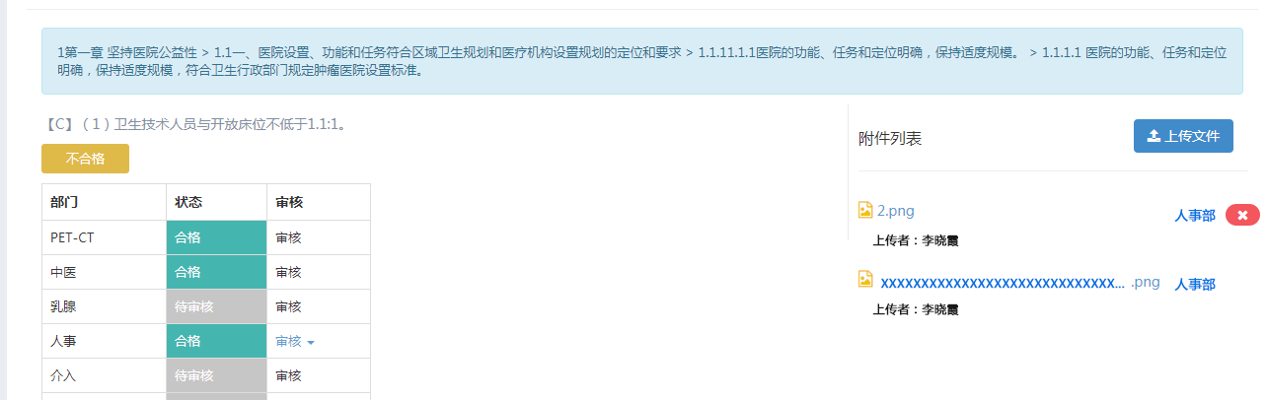

图1

**2.部调整多部门参与审核的要点详情页面**

对于需要多部门参与审核的评审要点，将登录部门的审核按钮置顶，（现在是所有部门登录后都是同样的现实顺序，查找很不方便），其他部门的“审核”处为空。如图2所示。

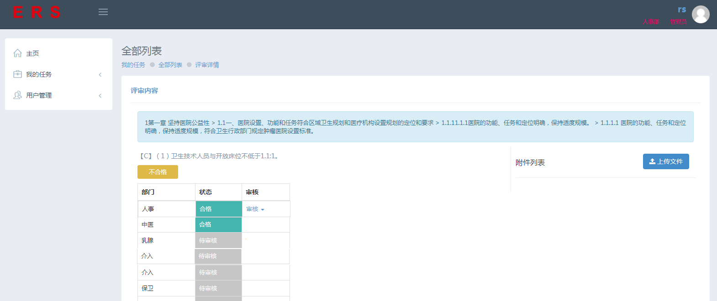

图2